Balade vers le Lac de l’Avellan:
- Départ : Centre du village
- Durée : 2 h aller-retour
- Distance : 7.2km aller-retour
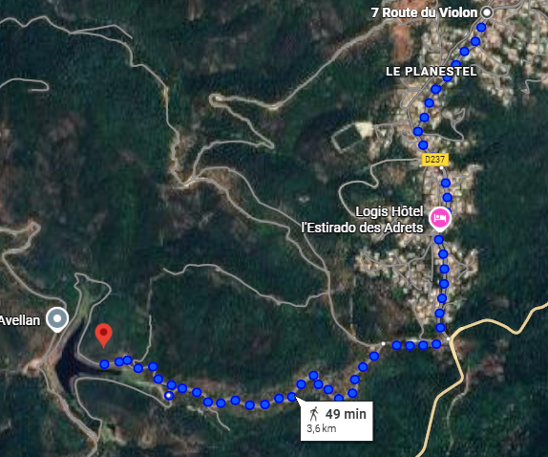
En partant de l’office de tourisme, prendre la route sur votre droite. Continuer tout droit jusqu’à la sortie du village. S’engager sur le parking situé sur votre droite, et prendre sur la Piste de Font Freye. Tourner à gauche 300 mètres plus loin, et suivre la piste qui descend. Un kilomètre plus loin, prenez à droite pour rejoindre le lac. Vous pouvez faire le tour de ce dernier.
Vous pouvez aussi partir directement du parking du Logis de Paris (1h l’aller-retour).

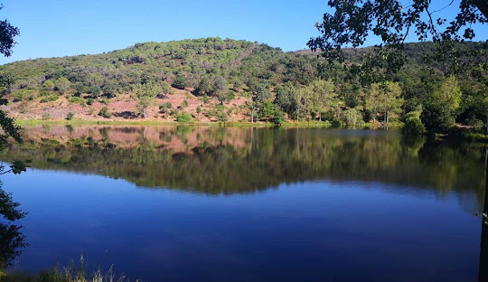

A savoir :
- Baignade interdite !
- Des tables de pique-nique sont à votre disposition.
- Le lac est aussi accessible en voiture. Pour cela, il vous suffit de reprendre la nationale 7 en direction de Fréjus. A la première intersection, c’est-à-dire au Col de Testanier, s’engager sur le parking situé sur votre droite. Descendre la piste de l’Avellan et se garer au dernier parking, puis rejoindre le lac à pied derrière la barrière. Attention, la route est fermée de 21h à 6h.

